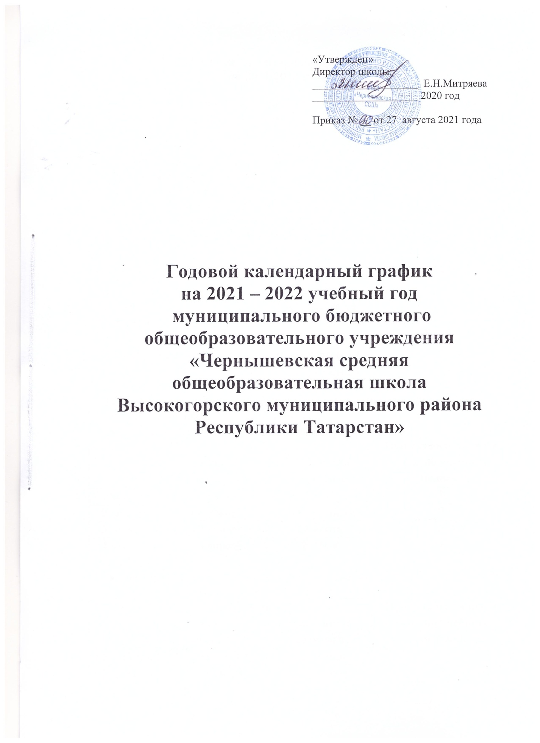

Годовой календарный учебный график
на 2021-2022 учебный год

1. Продолжительность учебного года в МБОУ «Чернышевская средняя общеобразовательная школа Высокогорского муниципального района Республики Татарстан»:
- начало учебного года – 01.09.2021;
- продолжительность учебного года:
  - в 1-х классах – 33 недели
  - во 2-4 классах – 34 недели
  - в 5-8 кассах – 35 недель
  - в 9 классе – 34 недели
  - в 10 классе – 35 недель
  - в 11 классе – 34 недели

2. Количество классов-комплектов:
1-ые классы –1 |  | 6-ые классы – 1
2-ые классы – 1 |  | 7-ые классы – 1
3-ьи классы – 1 |  | 8-ые классы – 1
4-ые классы – 1 |  | 9-ые классы – 1
5-ые классы – 1 |  | 10-ые классы - 1  11-ые классы - 1

3. Регламентирование образовательного процесса на учебный год.
Учебный год делится:
- на первой ступени: в 1 классе на четверти
 | Дата |  | Продолжительность (кол-во учебных недель)
 | начала четверти | окончания четверти | Продолжительность (кол-во учебных недель)
1 четверть | 01 сентября | 31 октября | 8
2 четверть | 08 ноября | 28 декабря | 7
3 четверть | 12 января | 27 марта | 10
4 четверть | 06 апреля | 25 мая | 8

- на первой ступени: во 2-4 классах на четверти

 | Дата |  | Продолжительность (кол-во учебных недель)
 | начала четверти | окончания четверти | Продолжительность (кол-во учебных недель)
1 четверть | 01 сентября | 31 октября | 8
2 четверть | 08 ноября | 28 декабря | 7
3 четверть | 12 января | 27 марта | 10
4 четверть | 06 апреля | 31 мая | 9

- на второй ступени: в 5-8 классах на четверти

 | Дата |  | Продолжительность (кол-во учебных недель)
 | начала четверти | окончания четверти | Продолжительность (кол-во учебных недель)
1 четверть | 01 сентября | 31 октября | 8
2 четверть | 08 ноября | 28 декабря | 7
3 четверть | 12 января | 27 марта | 10
4 четверть | 06 апреля | 31 мая | 9

- на второй ступени: в 9 классе на четверти
 | Дата |  | Продолжительность (кол-во учебных недель)
 | начала четверти | окончания четверти | Продолжительность (кол-во учебных недель)
1 четверть | 01 сентября | 31 октября | 8
2 четверть | 08 ноября | 28 декабря | 7
3 четверть | 12 января | 27 марта | 10
4 четверть | 06 апреля | 25 мая | 8

- на третьей ступени: в 10 классе на полугодия
 | Дата |  | Продолжительность (кол-во учебных недель)
 | начала полугодия | окончания полугодия | Продолжительность (кол-во учебных недель)
1 полугодие | 01 сентября | 28 декабря | 16
2 полугодие | 12 января | 31 мая | 19

- на третьей ступени: в 11 классе на полугодия
 | Дата |  | Продолжительность (кол-во учебных недель)
 | начала полугодия | окончания полугодия | Продолжительность (кол-во учебных недель)
1 полугодие | 01 сентября | 28 декабря | 16
2 полугодие | 12 января | 25 мая | 18

Продолжительность каникул в течение учебного года:

Каникулы | Дата начала каникул | Дата окончания каникул | Продолжительность в днях
Осенние | 01 ноября | 07 ноября | 7
Зимние | 29 декабря | 11 января | 14
Весенние | 28 марта | 05 апреля | 9

Для обучающихся 1-х классов устанавливаются дополнительные каникулы
с 07 по 13 февраля 2022 года (7 дней).

4. Регламентирование образовательного процесса на неделю
- продолжительность рабочей недели:
  - 5-ти дневная рабочая неделя в 1-х классах;
  - 6-ти дневная рабочая неделя во 2-9 классах;
  - 6-ти дневная рабочая неделя в 10-11 классах;

5. Регламентирование образовательного процесса в день
    - сменность:
  - школа работает в одну смену
    - распределение классов по сменам обучения:
  - первая смена – 1-11 классы
    - продолжительность урока:
I полугодие: 1 классы- 35 минут (сентябрь, октябрь); 40 минут (ноябрь, декабрь);
II полугодие: 1 классы- 40 минут;
I полугодие: 2-11 классы – 45 минут;
II полугодие: 2-11 классы – 45 минут

    - режим учебных занятий:
1 смена:
2-11 классы:
Начало | Режимное мероприятие | Окончание
08.30 | 1-ый урок | 09.15
09.15 | 1-ая перемена | 09.25
09.25 | 2-ой урок | 10.10
10.10 | 2-ая перемена  (организация питания) | 10.30
10.30 | 3-ий урок | 11.15
11.15 | 3-я перемена  (организация питания) | 11.35
11.35 | 4-ый урок | 12.20
12.20 | 4-ая перемена | 12.30
12.30 | 5-ый урок | 13.15
13.15 | 5-ая перемена | 13.25
13.25 | 6-ой урок | 14.20
14.20 | 6-ая перемена | 14.30
14.30 | 7-ой урок | 15.15

1 смена:
1 классы:
I полугодие: сентябрь, октябрь:
Начало | Режимное мероприятие | Окончание
08.30 | 1-ый урок | 09.05
09.05 | 1-ая перемена | 09.25
09.25 | 2-ой урок | 10.00
10.00 | 2-ая перемена | 10.40  (динамическая пауза – 40 минут)
10.40 | 3-ий урок | 11.15
11.15 | 3-ья перемена | 11.25

1 смена:
1 классы:
I полугодие: ноябрь, декабрь:
Начало | Режимное мероприятие | Окончание
08.30 | 1-ый урок | 09.05
09.05 | 1-ая перемена | 09.25
09.25 | 2-ой урок | 10.00
10.00 | 2-ая перемена | 10.40  (динамическая пауза – 40 минут)
10.40 | 3-ий урок | 11.15
11.15 | 3-ья перемена | 11.35
11.35 | 4-ый урок | 12.10
12.10 | 4-ая перемена | 12.30

1 смена:
1 классы:
II полугодие: январь-май:
Начало | Режимное мероприятие | Окончание
08.30 | 1-ый урок | 09.10
09.10 | 1-ая перемена | 09.30
09.30 | 2-ой урок | 10.10
10.10 | 2-ая перемена | 10.50  (динамическая пауза – 40 минут)
10.50 | 3-ий урок | 11.30
11.30 | 3-ья перемена | 11.50
11.50 | 4-ый урок | 12.30
12.30 | 4-ая перемена | 12.50

6. Организация промежуточной и итоговой аттестации:

- промежуточная аттестация во 1-11 классах проводится согласно локально-нормативным актам ОУ;
- итоговая аттестация в 9-х, 11-х классах проводится соответственно срокам, установленным Министерством образования и науки РФ на данный учебный год.

Сроки проведения промежуточной аттестации:

Классы: | Сроки:
1-4 классы | 04-14 мая 2022 года
5-8, 10 классы | 04-21 мая 2022 года
9 классы | 04-21 мая 2022 года
11 классы | 04-21 мая 2022 года

7. Внеурочная деятельность учащихся 1-11 классов.

Внеурочная деятельность реализуется во второй половине дня по следующим направлениям: духовно-нравственное, социальное, общеинтеллектуальное, спортивно-оздоровительное, общекультурное. Внеурочная деятельность осуществляется посредством реализации рабочих программ внеурочной деятельности. Рабочая программа внеурочной деятельности является обязательным элементом основной образовательной программы наравне с иными программами, входящими в содержательный раздел основной образовательной программы. Внеурочную деятельность осуществляют педагогические работники общеобразовательных организаций, соответствующие общим требованиям, предъявляемым к данной категории работников. Максимально допустимый недельный объем нагрузки внеурочной деятельности ( в академических часах) независимо от продолжительности учебной недели, не более 10 часов.
Длительность занятий внеурочной деятельности зависит от возраста и вида деятельности. В 1 классе продолжительность занятий внеурочной деятельности составляет 35 минут, во 2-10 классах – 40 минут.

